Registrační číslo projektu: CZ.1.07/1.1.38/02.0025
Název projektu: Modernizace výuky na ZŠ Slušovice, Fryšták, Kašava a Velehrad
Tento projekt je spolufinancován z Evropského sociálního fondu a státního rozpočtu České republiky.

LISTNATÉ STROMY A KEŘE

NÁZEV

Př_038_Listnaté stromy a keře

Autor: Mgr. Petra Barošová

Škola: Základní škola Slušovice, okres Zlín, příspěvková organizace

Anotace:

- Digitální učební materiál (pracovní list) je určen pro opakování a procvičování daného učiva
- Materiál podporuje a prověřuje znalosti žáků o daném učivu
- Je určen pro předmět přírodopis a ročník šestý
- Tento materiál vznikl jako doplňující materiál k učebnici: Přírodopis učebnice pro základní školy a víceletá gymnázia. Plzeň: Fraus, 2010. ISBN 80-7238-
424 - 4.

- Opakování krytosemenných rostlin. Urči, zda jsou daná tvrzení pravdivá, zakroužkuj dané písmeno a získej tajenku:
ANO | NE
P | O
P | A
K | A
O | D
A | R
S | J
E | Í

- Krytosemenné rostliny nevytvářejí pravé květy
- Dělíme je na jednoděložné a dvouděložné
- Nemají semena kryta v plodu
- Jsou nejstarší skupinou rostlin
- Nepatří zde jehličnany
- Jinan dvoulaločný je jednoděložná rostlina
- Nejsou nejpočetnější skupinou

TAJENKA: Listy krytosemenných rostlin na zimu__________________

- Podle popisu poznej daný strom/keř:
- Mám tmavě hnědou borku a velmi tvrdé dřevo, to se používá na vodní stavby, protože nehnije.

- Jsem náš národní strom, mé dřevo je měkké, dobře opracovatelné, tudíž se používá na řezbářské práce.

- Jsem běžná světlomilná dřevina, mám štíhlý kmen s nápadnou bílou borkou, mé dřevo se používá k výrobě nábytku nebo se jím topí.

- Jsem nápadný keř, který má bílé květy v plochých širokých květenstvích, mými plody jsou černé bobule. Mé plody i květy mají léčivé účinky.

- Poznej daný strom podle obrázku:

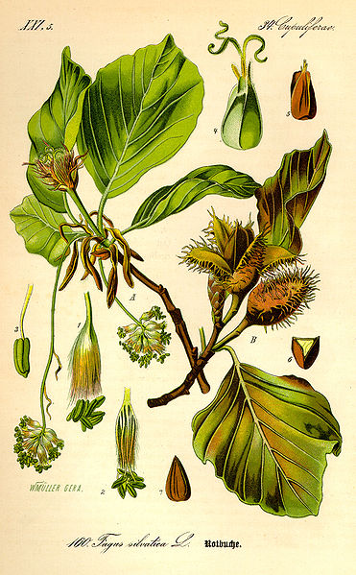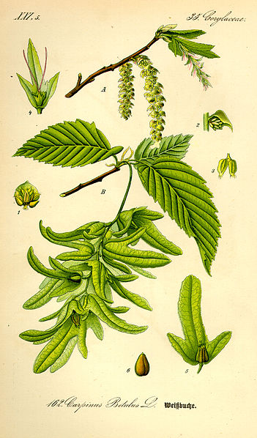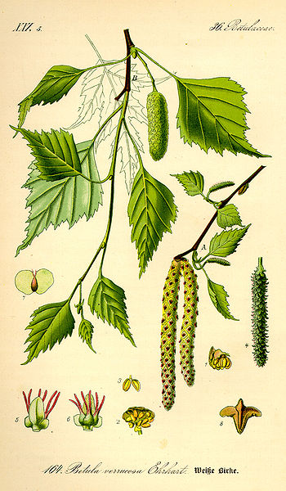

_______________ ______________ _______________

- Spoj k sobě jména rodová se jmény druhovými:

VRBA
SRDČITÁ

JÍVA
BŘÍZA

OSIKA
BEZ

BĚLOKORÁ
TOPOL

LÍPA
ČERNÝ

- Vyplň tajenku:

1. lesklou vejčitou čepel a šedou hladkou borku má ….
2. doplň přirovnání: vysoký a štíhlý jako ….
3. druhové jméno javoru je …
4. druhové jméno lípy je…..
5. bobule bezu mají barvu ….
6. druhové jméno topolu je …..
7. koše se pletou z některých druhů ……

1.
2.
3.
4.
5.
6.
7.

TAJENKA: Jak se říká samčím chlupatým jehnědám? ____________________

- Do textu doplň daná slova:
HABR
DVOUDOMÁ
LALOČNATÉÉ
PILOVITOU
ŽALUDY

VĚTREM
BUKVICE
OPYLENÍ

Dub letní má ___________________ listy, plody jsou ______________
Plody buku se nazývají ______________ a vznikají po ________________
Semena vrby jívy jsou rozšiřována ________________a je to rostlina
_______________
__________obecný má listy s _______________čepelí.

- Jsou věty správně? V případě, že jsou špatně, věty škrtni a oprav:

- Listy vrby jívy se nápadně chvějí ve větru. _____________________
- Štíhlý kmen s bílou borkou má habr obecný. ___________________
- Laločnaté listy se vyskytují u dubu. __________________________
- Náš národní strom je buk lesní. _____________________________
- Na řezbářské práce se používá dřevo lípy. ____________________
- Bukvy jsou plody buku. __________________________________
- Koše se pletou z některých druhů vrby. ______________________

- V osmisměrce vyhledej názvy stromů nebo keřů:

N | Á | B | P | A | A | R | D | N | Ě | R
A | E | Z | P | B | P | O | E | B | Ř | B
Z | E | Í | N | U | Á | V | Ž | U | I | A
Í | L | L | N | K | A | A | T | D | I | H
Ř | N | V | R | B | A | J | Í | V | A | A
B | A | K | I | S | O | L | O | P | O | T

TAJENKA: jeden ze znaků krytosemenných rostlin:
___________________________________________

ŘEŠENÍ:

- Opakování krytosemenných rostlin. Urči, zda jsou daná tvrzení pravdivá, zakroužkuj dané písmeno a získej tajenku:

ANO | NE
P | O
P | A
K | A
O | D
A | R
S | J
E | Í
- Krytosemenné rostliny nevytvářejí pravé květy
- Dělíme je na jednoděložné a dvouděložné
- Nemají semena kryta v plodu
- Jsou nejstarší skupinou rostlin
- Nepatří zde jehličnany
- Jinan dvoulaločný je jednoděložná rostlina
- Nejsou nejpočetnější skupinou

TAJENKA: Listy krytosemenných rostlin na zimu OPADAJÍ.

- Podle popisu poznej daný strom/keř:
- Mám tmavě hnědou borku a velmi tvrdé dřevo, to se používá na vodní stavby, protože nehnije.
DUB LETNÍ

- Jsem náš národní strom, mé dřevo je měkké, dobře opracovatelné, tudíž se používá na řezbářské práce.
LÍPA SRDČITÁ

- Jsem běžná světlomilná dřevina, mám štíhlý kmen s nápadnou bílou borkou, mé dřevo se používá k výrobě nábytku nebo se jím topí.
BŘÍZA BĚLOKORÁ

- Jsem nápadný keř, který má bílé květy v plochých širokých květenstvích, mými plody jsou černé bobule. Mé plody i květy mají léčivé účinky.
BEZ ČERNÝ

- Poznej daný strom podle obrázku:

BUK LESNÍ HABR OBECNÝ BŘÍZA BĚLOKORÁ

- Spoj k sobě jména rodová se jmény druhovými:

VRBA
SRDČITÁ

JÍVA
BŘÍZA

OSIKA
BEZ

BĚLOKORÁ
TOPOL

LÍPA
ČERNÝ

- Vyplň tajenku:

1. lesklou vejčitou čepel a šedou hladkou borku má ….
2. doplň přirovnání: vysoký a štíhlý jako ….
3. druhové jméno javoru je …
4. druhové jméno lípy je…..
5. bobule bezu mají barvu ….
6. druhové jméno topolu je …..
7. koše se pletou z některých druhů ……

 |  | 1. | b | u | k
 |  |  | 2. | t | o | p | o | l
 | 3. | m | l | é | č
4. | s | r | d | č | i | t | á
 |  |  |  | 5. | č | e | r | n | o | u
 | 6. | o | s | i | k | a
 | 7. | v | r | b | y

TAJENKA: Jak se říká samčím chlupatým jehnědám? KOČIČKY

- Do textu doplň daná slova:
HABR
DVOUDOMÁ
LALOČNATÉÉ
PILOVITOU
ŽALUDY

VĚTREM
BUKVICE
OPYLENÍ

Dub letní má LALOČNATÉ listy, plody jsou ŽALUDY
Plody buku se nazývají BUKVICE a vznikají po OPYLENÍ
Semena vrby jívy jsou rozšiřována VĚTREM a je to rostlina
DVOUDOMÁ
HABR obecný má listy s PILOVITOU čepelí.

- Jsou věty správně? V případě, že jsou špatně, věty škrtni a oprav:

- Listy vrby jívy se nápadně chvějí ve větru. TOPOLU OSIKY
- Štíhlý kmen s bílou borkou má habr obecný. BŘÍZA BĚLOKORÁ
- Laločnaté listy se vyskytují u dubu. SPRÁVNĚ
- Náš národní strom je buk lesní. LÍPA SRDČITÁ
- Na řezbářské práce se používá dřevo lípy. SPRÁVNĚ
- Bukvy jsou plody buku. BUKVICE
- Koše se pletou z některých druhů vrby. SPRÁVNĚ

- V osmisměrce vyhledej názvy stromů nebo keřů:

N | Á | B | P | A | A | R | D | N | Ě | R
A | E | Z | P | B | P | O | E | B | Ř | B
Z | E | Í | N | U | Á | V | Ž | U | I | A
Í | L | L | N | K | A | A | T | D | I | H
Ř | N | V | R | B | A | J | Í | V | A | A
B | A | K | I | S | O | L | O | P | O | T

TAJENKA: jeden ze znaků krytosemenných rostlin:
NÁPADNĚ ZPEŘENÁ ŽILNATINA.

ZDROJE:
- Přírodopis učebnice pro základní školy a víceletá gymnázia. Plzeň: Fraus, 2010. ISBN 80-7238-424 - 4.

- Illustration Fagus sylvatica0. In: Wikipedia: the free encyclopedia [online]. San Francisco (CA): Wikimedia Foundation, 2004 [cit. 2013-05-20]. Dostupné z: http://upload.wikimedia.org/wikipedia/commons/thumb/2/2a/Illustration_Fagus_sylvatica0.jpg/371px-Illustration_Fagus_sylvatica0.jpg

- Illustration Carpinus betulus0. In: Wikipedia: the free encyclopedia [online]. San Francisco (CA): Wikimedia Foundation, 2004 [cit. 2013-05-20]. Dostupné z: http://upload.wikimedia.org/wikipedia/commons/thumb/f/fe/Illustration_Carpinus_betulus0.jpg/351px-Illustration_Carpinus_betulus0.jpg

- Illustration Betula pendula0. In: Wikipedia: the free encyclopedia [online]. San Francisco (CA): Wikimedia Foundation, 2006 [cit. 2013-05-20]. Dostupné z: http://upload.wikimedia.org/wikipedia/commons/thumb/7/78/Illustration_Betula_pendula0.jpg/350px-Illustration_Betula_pendula0.jpg

